DM/KT/542-2/46/21/HR
WOJEWÓDZTWO ŚLĄSKIE
POZIOM 2
Powiadomienie o ryzyku wystąpienia przekroczenia
poziomu informowania dla pyłu zawieszonego PM10 w powietrzu

INFORMACJE O RYZYKU PRZEKROCZENIA POZIOMU INFORMOWANIA
Zagrożenie | Ryzyko wystąpienia przekroczenia poziomu informowania (100 µg/m³) dla pyłu zawieszonego PM10 w powietrzu.
Data wystąpienia | 22-23.02.2021 r.
Przewidywany czas trwania ryzyka | Od godz. 9.00 dnia 22.02.2021r. do godz. 24.00 dnia 23.02.2021r.
Przyczyny | Warunki meteorologiczne utrudniające rozprzestrzenianie się zanieczyszczeń w sytuacji wzmożonej emisji z sektora bytowo-komunalnego.
Dzień 22.02.2021r.
Na podstawie prognozy i wyników pomiarów jakości powietrza na stacjach monitoringu na poniższych obszarach, ze względu na pył zawieszony PM10, jakość powietrza szczególnie w godzinach porannych, wieczornych i nocnych może być zła.

Obszar ryzyka wystąpienia przekroczenia poziomu informowania dla pyłu PM10:
Prognozowane na dzień 22.02.2021 r. przekroczenie poziomu informowania dla pyłu PM10 obejmuje miasta: Tychy, Rybnik, Żory, Jastrzębie-Zdrój, powiaty: bieruńsko-lędziński, rybnicki, mikołowski, pszczyński, część powiatu bielskiego (gminy: Bestwina, Czechowice-Dziedzice, Wilamowice).

Ludność narażona na ryzyko wystąpienia przekroczenia poziomu informowania dla pyłu PM10:
Ludność zamieszkująca obszar, na którym w dniu 22.02.2021 r. istnieje ryzyko przekroczenia poziomu informowania dla pyłu PM10: ok. 840 500 osób.

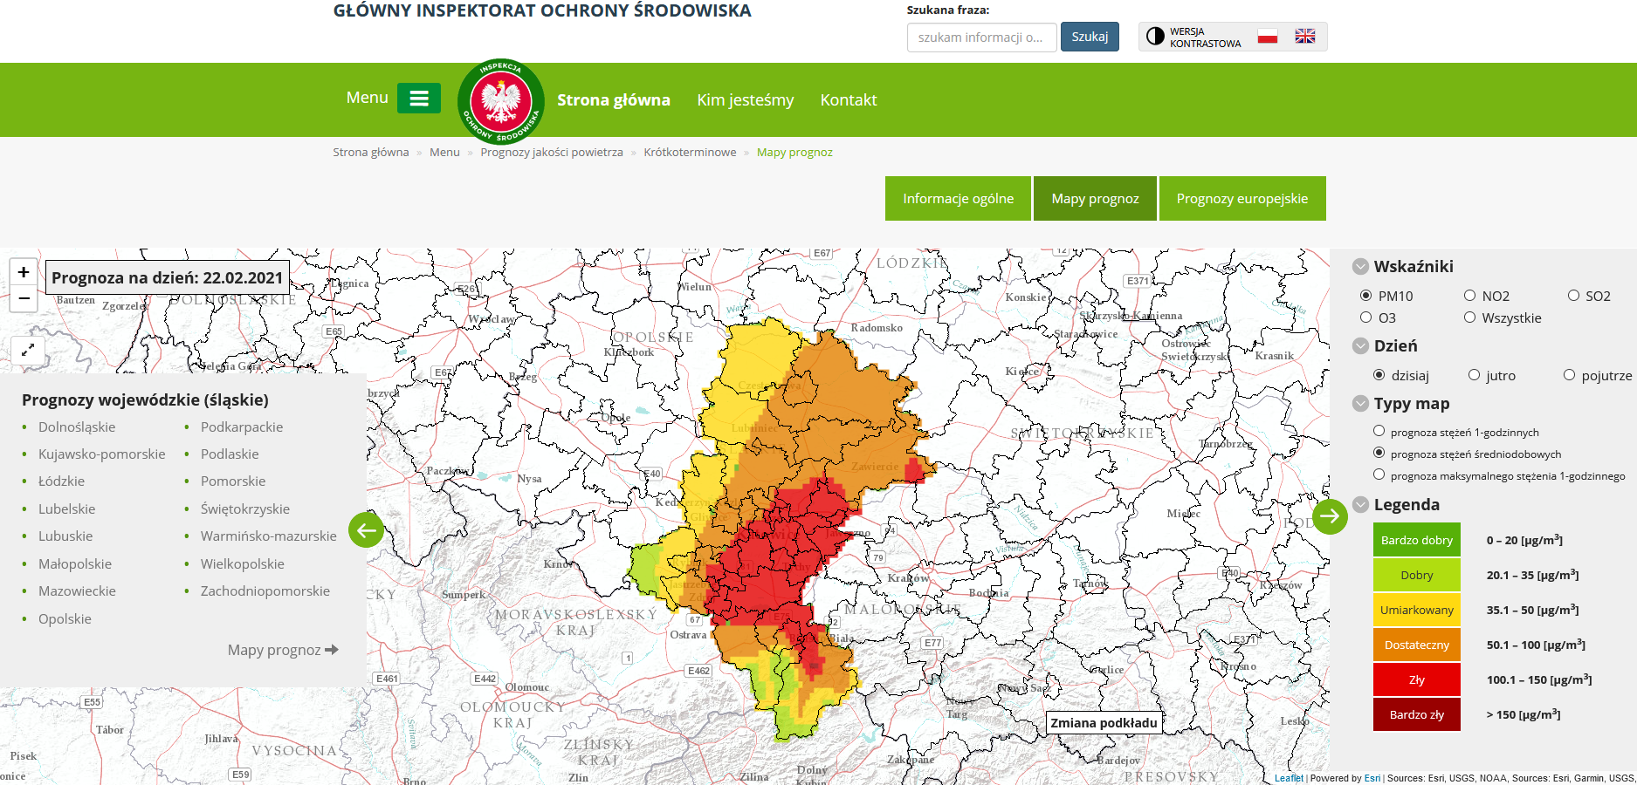

Dzień 23.02.2021r.
Na podstawie prognozy jakości powietrza na poniższych obszarach, ze względu na pył zawieszony PM10, jakość powietrza szczególnie w godzinach wieczornych ,nocnych i porannych będzie zła.

Obszar ryzyka wystąpienia przekroczenia poziomu informowania dla pyłu PM10:
Prognozowane na dzień 23.02.2021 r. przekroczenie poziomu informowania dla pyłu PM10 obejmuje: Katowice, Sosnowiec, Jaworzno, Bytom, Zabrze, Rudę Śląską, Tychy, Dąbrowę Górniczą, Chorzów, Mysłowice, Świętochłowice, Siemianowice Śląskie, Piekary Śląskie, Rybnik, powiaty: będziński, rybnicki, mikołowski, bieruńsko-lędziński.

Ludność narażona na ryzyko wystąpienia przekroczenia poziomu informowania dla pyłu PM10:
Ludność zamieszkująca obszar, na którym w dniu 23.02.2021 r. istnieje ryzyko przekroczenia poziomu informowania dla pyłu PM10: ok. 2 182 800 osób.

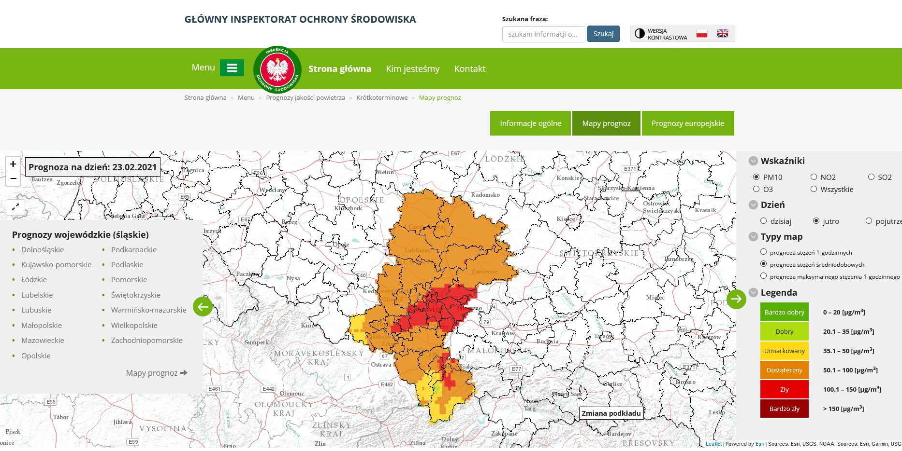

INFORMACJE O ZAGROŻENIU
Wrażliwe grupy ludności | - osoby cierpiące z powodu przewlekłych chorób sercowo-naczyniowych (zwłaszcza niewydolność serca, choroba wieńcowa),  - osoby cierpiące z powodu przewlekłych chorób układu oddechowego (np. astma, przewlekła obturacyjna choroba płuc),  - osoby starsze, kobiety w ciąży oraz dzieci,  - osoby z rozpoznaną chorobą nowotworową oraz ozdrowieńcy.
Możliwe negatywne skutki dla zdrowia | Osoby cierpiące z powodu chorób serca mogą odczuwać pogorszenie samopoczucia np. uczucie bólu w klatce piersiowej, brak tchu, znużenie.  Osoby cierpiące z powodu przewlekłych chorób układu oddechowego mogą odczuwać przejściowe nasilenie dolegliwości, w tym kaszel, dyskomfort w klatce piersiowej, nasilenie się objawów ataków astmy.  Podobne objawy mogą wystąpić również u osób zdrowych. W okresach wysokich stężeń pyłu zawieszonego w powietrzu zwiększa się ryzyko infekcji dróg oddechowych.
Zalecane środki ostrożności | Ogół ludności:  - rozważ ograniczenie intensywnego wysiłku fizycznego na zewnątrz jeśli odczuwasz pieczenie w oczach, kaszel lub ból gardła,  - ogranicz wietrzenie pomieszczeń,  - unikaj działań zwiększających zanieczyszczenie powietrza, np. palenia w kominku.  Wrażliwe grupy ludności:  - ogranicz intensywny wysiłek fizyczny na zewnątrz,  - nie zapominaj o normalnie przyjmowanych lekach,  - osoby z astmą mogą częściej odczuwać objawy (duszność, kaszel, świsty) i potrzebować swoich leków częściej niż normalnie,  - ogranicz wietrzenie pomieszczeń,  - unikaj działań zwiększających zanieczyszczenie powietrza, np. palenia w kominku.  W przypadku nasilenia objawów chorobowych zalecana jest konsultacja z lekarzem.  Zaleca się również:  - zwiększenie nadzoru nad osobami przewlekle chorymi, w tym niepełnosprawnymi,  - prowadzenie szerokiej edukacji adresowanej przede wszystkim do uczniów szkół podstawowych, średnich oraz ich prawnych opiekunów, dotyczącej problemu zanieczyszczonego powietrza oraz możliwych zachowań i czynności zmniejszających ryzyko narażenia na wysokie stężenia zanieczyszczeń w tym pyłu zawieszonego,  - bieżące śledzenie informacji o zanieczyszczeniu powietrza  http://powietrze.gios.gov.pl/pjp/current  http://powietrze.katowice.wios.gov.pl/

DZIAŁANIA ZMIERZAJĄCE DO OGRANICZENIA PRZEKROCZEŃ
Zakres działań krótkoterminowych | - Działania określone przez Zarząd Województwa w planach działań krótkoterminowych

INFORMACJE ORGANIZACYJNE
Data wydania | 22.02.2021 r. godz. 9.00
Podstawa prawna | - Ustawa z dnia 27 kwietnia 2001 r. Prawo ochrony środowiska(Dz. U. z 2020 r. poz. 1219 z późn. zm.)  - rozporządzenie Ministra Środowiska z dnia 8 października 2019 r. zmieniające rozporządzenie w sprawie poziomów niektórych substancji w powietrzu (Dz. U. poz. 1931)
Źródła danych | - Państwowy Monitoring Środowiska – dane z systemu monitoringu jakości powietrza Głównego Inspektoratu Ochrony Środowiska  - Instytut Ochrony Środowiska – Państwowy Instytut Badawczy (IOŚ-PIB) w Warszawie - prognoza jakości powietrza
Opracowanie | Departament Monitoringu Środowiska Głównego Inspektoratu Ochrony Środowiska RWMŚ w Katowicach
Publikacja | http://powietrze.gios.gov.pl/pjp/rwms/12/news/0  http://www.katowice.wios.gov.pl/index.php?tekst=jakosc/i

Wzór powiadomienia do systemu RSO
Tytuł | UWAGA Ryzyko przekroczenia PM10 100 µg/m³
Skrót | W dniu 22.02.2021r. na części obszaru woj. śląskiego istnieje ryzyko wystąpienia przekroczenia poziomu informowania dla pyłu zawieszonego PM10 (100 µg/m³).
Treść całego powiadomienia | Prognozowane na dzień 22.02.2021 r. przekroczenie poziomu informowania dla pyłu zawieszonego PM10 obejmuje: miasta: Tychy, Rybnik, Żory, Jastrzębie-Zdrój, powiaty: bieruńsko-lędziński, rybnicki, mikołowski, pszczyński, część powiatu bielskiego (gminy: Bestwina, Czechowice-Dziedzice, Wilamowice).

Tytuł | UWAGA Ryzyko przekroczenia PM10 100 µg/m³
Skrót | W dniu 23.02.2021 r. na części obszaru woj. śląskiego istnieje ryzyko wystąpienia przekroczenia poziomu informowania dla pyłu zawieszonego PM10 (100 µg/m³).
Treść całego powiadomienia | Prognozowane na dzień 23.02.2021 r. przekroczenie poziomu informowania dla pyłu zawieszonego PM10 obejmuje: Katowice, Sosnowiec, Jaworzno, Bytom, Zabrze, Rudę Śląską, Tychy, Dąbrowę Górniczą, Chorzów, Mysłowice, Świętochłowice, Siemianowice Śląskie, Piekary Śląskie, Rybnik, powiaty: będziński, rybnicki. mikołowski, bieruńsko-lędziński.

